CGEBCGEB | Contactgroep Gepensioneerden Essent Brabant  EMA reizen Westerhoven

Meerdaagse reis 2025

In 2025 zal de contactgroep in samenwerking met EMA reizen wederom een meerdaagse reis organiseren. Deze reis met vertrek op 10 mei en terugkomst op 15 mei 2025 zal de bestemming
Kehl–Kork – Zwarte Woud – Duitsland krijgen. Een globale invulling van de reis volgt hieronder.

Duitsland – Zwarte Woud – Kehl-Kork – 6 dagen

Het Zwarte Woud wordt met haar donkere bossen, groene bergweiden, kabbelende beekjes en romantische dalen tot op de dag van vandaag nog als een heilzame en gezonde wereld omschreven. Koekoeksklokken, kirschwasser en de Schwarzwalder Kirschtorte zijn maar een paar typische kenmerken. De rivieren Nagold, Neckar en de Rijn stromen door dit gebied dat wordt overheerst door uitgestrekte naaldwouden. Meer dan 60 procent van dit gebied bestaat uit donkere bossen; waarschijnlijk vindt hier de naam “Zwarte Woud” zijn oorsprong. Karakteristiek zijn hier ook verschillende hooggelegen meertjes, een overblijfsel uit de ijstijd. Het Zwarte Woud is tevens het oudste vakantiegebied van Duitsland, dat bekend is vanwege de pittoreske houten boerderijen en de leuke oude stadjes. Tijdens deze reis laten wij u genieten van al het moois dat het Zwarte Woud de toerist te bieden heeft.

Kehl/Kork
Kork ligt zeer gunstig aan de rand van het Zwarte Woud. Het riviertje de Kinzig, een riviertje dat dwars door het Zwarte Woud stroomt mond uit in de Rijn bij Kehl. De eerste vermelding van het dorp is te vinden in een document uit 778 na Christus. Een groot aantal goed bewaard gebleven huizen, die de geschiedenis van het dorp zo rijk documenteren, staan onder monumentenbescherming, zoals het voormalige gerechtsplein "Auf dem Bühl" en zijn vakwerkhuizen uit de 18e eeuw. De inmiddels gerenoveerde Alte Landschreiberei is het oudste van de nog bestaande kantoorgebouwen van de voormalige kantoorstad Kork. De protestantse kerk herbergt kunsthistorische bezienswaardigheden. Bijzonder bezienswaardig is ook het handwerkmuseum in de oude azijnfabriek. De festivals zoals het Bühlfest in juni en de kermis in oktober hebben een lange traditie. Kork is sinds 1971 een stadsdeel van Kehl.

Hotel Hirsch ¶¶¶
Het door een familie gerunde hotel ligt in het dorp Kork, vlakbij het historische Kehl, de Franse grens en aan de rand van het Zwarte Woud. Alle kamers in de beide gebouwen zijn voorzien van bad/douche, föhn, wc, tv en deels balkon. De meeste kamers zijn met een lift bereikbaar, enkele kamers zijn bereikbaar via een trap. Verder is het hotel van alle gemakken voorzien en beschikt over een receptie, taverne en een mooi terras. In het gezellige restaurant vindt u ‘s morgens een extra uitgebreid ontbijtbuffet en ‘s avonds een 3-gangen menu. Verder organiseren we één maal tijdens ons verblijf een muziekavond.

Vertrekdatum – Reissom:

Zaterdag 10 mei

Reissom € 769,-- p.p.
Toeslag 1 – persoonskamer € 75,-- p.p. (5 kamers, daarna € 100,-- p.p.)

- 2 –

Bij de reissom is inbegrepen:
- de reis per luxe touringcar voorzien van bar, modern geluidssysteem, panoramacamera, toilet en airco
- de verzorging op basis van halfpension, uitgebreid ontbijtbuffet, 3-gangen menu
- alle kamers met bad/douche, föhn, wc, tv en deels balkon
- gratis Wi-Fi
- de excursies (inclusief de genoemde entrees)
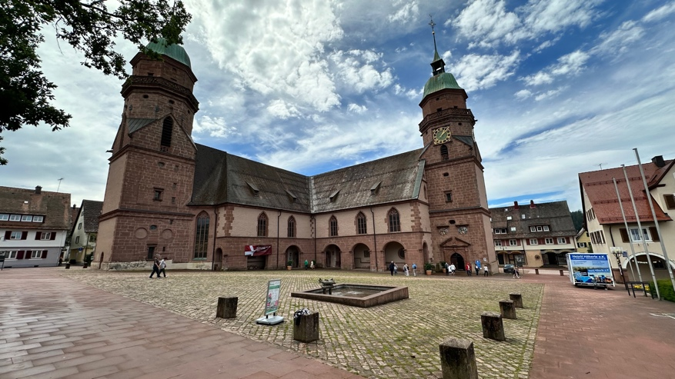
- entree Schwarzwaldmuseum
- entree Dorotheenhütte
- Rondleiding door het brouwerijmuseum
met de historische brouwerij, twee glazen
Alpirsbacher Klosterbräu van de tap in
de "Schalander" Een herinneringscadeau
uit onze brouwerij
- rondrit boemeltreintje Colmar
- boottocht op de Titisee
- muziekavond in het hotel
- Pubquiz
- het afscheidsdiner
- alle taxen
- calamiteitenfonds
- reserveringskosten
- SGR consumentenbijdrage
- de diensten van uw ervaren chauffeur/reisleider

Algemeen voor deze reis:

Op de website www.cgeb.nl kan vanaf ca. 20 oktober het inschrijfformulier voor deze reis worden gedownload.
Een globaal reisprogramma is op pagina 3 vermeld. Het programma kan door omstandigheden tijdens de reis door de reisleiding worden aangepast. De traditionele Bingo of Pubquiz en de muziekavond zullen tijdens de reis definitief worden ingepland.
Indien meer dan 58 deelnemers zich definitief aanmelden zal na het einde van de inschrijftermijn worden geloot volgens de door de Stichting vastgestelde regels of zal er worden bekeken of met twee bussen kan worden gereisd.
U kunt zich aanmelden tot en met 19 januari 2025. (Aanmeldingen die na 19 januari 2025 binnenkomen zullen, bij meer dan 58 aangemelde deelnemers, niet mee loten bij overboeking).
Het aantal opstapplaatsen zal nog nader worden bepaald, maar zal niet afwijkend zijn van vorige reizen.
Voor het aanmelden van de reis en voor nadere informatie voor genoemde reis naar het Zwarte Woud kunt
u zich wenden tot Maurits van Hooren, tel. 073-6430551 / 06-81256641, emailadres: maurits@vhooren.nl
Tot en met 17 oktober 2024 verblijf ik in het buitenland, maar ben via e-mail of 06 nummer bereikbaar.

Rosmalen, 30 augustus 2024.

- 3 –
Reisprogramma:
Dag 1 - Heenreis & een opwindende stad: Vertrek vanaf de bekende opstapplaatsen. Via de Duitse auto-
Banen met regelmatig een stop rijden we naar Landau in der Pfalz. Landau is een opwindende stad. Wat
het uniek maakt zijn de contrasten. Eeuwenoude tradities ontmoeten frisse ideeën die samen het stadsbeeld vormgeven. Landau is een veelzijdige stad, of het nu gaat om kijken en verwonderen of om winkelen en
plezier maken.
Het combineert grootstedelijke flair en landelijke charme op een unieke manier. Talrijke restaurants en
Bars in Landau zorgen voor een levendige sfeer. Na de stop rijden we naar ons hotel in Kork.
Dag 2 - Op verkenning in het Zwarte woud: Vandaag verkennen we het Zwarte Woud, via een mooie
route rijden we naar Triberg. We maken een ruime stop in Triberg, hier krijgt u de gelegenheid om langs
de hoogste waterval van Duitsland te wandelen en het mooie stadje te verkennen. Verder brengen we een
bezoek aan het Schwarzwald museum, waar u een mooie collectie ziet die u de geschiedenis over de
gebruiken van het Zwarte Woud vertelt. Op de terugweg brengen we een bezoek aan de Dorotheenhütte in Wolfach.
Hier kunt u de kunstwerken uit glas bekijken in de verkoopruimte, het museum met unieke stukken, het kerstdorpje bezoeken en verder kunt u aanschouwen hoe op een ambachtelijke wijze glas wordt geblazen.
Dag 3 - Historie in het Zwarte Woud: Vandaag staat er wederom een mooie dag op het programma met
een bezoek aan Freudenstadt, deze mooie stad werd in 1599 in opdracht van Frederik I van Württemberg
door H. Schickhardt aangelegd rond een vierkant, door arcaden omgeven, marktplein. Aan het in renaissancistische stijl opgetrokken plein staat o.m. de evangelische Stadtkirche. Het plein, dat in 1945
grotendeels werd verwoest, is geheel herbouwd. ’s Middags bezoeken we Alpirsbach, bekend vanwege het
imposante benedictijnenklooster met brouwerij. We bezoeken vanmiddag het brouwerijmuseum. De
deskundige rondleiding door het museum biedt een indrukwekkend inzicht in het traditionele ambacht van
het bierbrouwen. Aan de hand van exposities laten we u zien welke werkzaamheden nodig zijn voor het brouwproces en hoe de brouwerij zich in de loop van de tijd heeft ontwikkeld. Met een bezoek aan de
historische brouwerij uit 1912 kunt u een echt hoogtepunt verwachten. Natuurlijk mag een kleine
bierproeverij niet ontbreken aan het einde van de rondleiding. Na deze stop keren we terug naar ons hotel.
Vanavond staat er in principe een gezellige muziekavond op het programma.
Dag 4 – Klein Venetië en de wijnstreek van de Elzas: Vandaag wordt Colmar bezocht, de hoofdstad van
de Elzasser wijnbouw met ca. 64.000 inwoners. Ook wel Petite Venise (klein Venetië) genoemd. Erg
bekend in deze best bewaarde stad van de Elzas is het Dominicanenklooster dat het musée d’Unterlinden
herbergt, met als hoogtepunt het Isenheimer altaar. Verder zijn er in deze stad diverse renaissancehuizen
en openbare gebouwen bewaard gebleven, zoals het Maison Pfister, met houten gaanderij, het tolhuis
en de hoofdwacht. Bezienswaardig is voorts de kerk St-Martin waarin zich de Madonna im Rosenhag
bevindt. Aangekomen in Colmar maken we een tochtje met het boemeltreintje om deze mooie stad te
verkennen. Nadien heeft u voldoende vrije tijd om zelf op pad te gaan. Later brengen we een bezoek
aan Riquewihr een schilderachtig middeleeuws wijndorp, waar we tevens een ruime stop maken.
Het is één van de prachtige dorpen die als een parelketting langs de “route de vin d’Alsace” liggen.
Ongetwijfeld is Riquewihr daar één van de mooiste van. Het dorp ligt fantastisch tussen de wijngaarden,
heeft prachtige straatjes en pleintjes met vakwerkhuizen en wordt voor een groot deel omringt door verdedigingsmuren. Of eigenlijk de stadsmuren, want Riquewihr is officieel een stad, omdat het in 1320 stadsrechten kreeg. Het is een wonder dat er zoveel oude huizen staan, want de Elzas is nogal eens het
toneel geweest van oorlog. Maar het is het dorp in het oosten van Frankrijk steeds weer gelukt buiten
het strijdgewoel te blijven, waardoor we nu goed kunnen zien hoe een wijndorp in de Elzas er in het
verleden uit heeft gezien. In Riquewihr vind je dan ook de best bewaarde vakwerkhuizen van de Elzas.
Dag 5 - Freiburg & Titisee: Vandaag brengen we een bezoek aan de hoofdstad van het Zwarte Woud,
Freiburg. In Freiburg kunt u winkelen maar ook historische herbergen en oude wijnlokalen bezoeken.
Zeker een bezoek waard is de indrukwekkende Münsterkerk en het gelijknamige plein. ’s Middags
Brengen we een bezoek aan de bekende Titisee. Rondom de Titisee verheffen zich bergen tot een hoogte
van 1500 meter. Hier maken we een korte boottocht.
Dag 6 - Terugreis: Na het ontbijt nemen we afscheid van directie en personeel van hotel Hirsch. Via de
Duitse autobanen keren we huiswaarts. Als de verkeersdrukte het toelaat maken we nog een ruimere
stop in een leuke plaats langs de route. We besluiten de reis met een heerlijk afscheidsdiner, waarna
u weer wordt teruggebracht naar uw opstapplaats.

